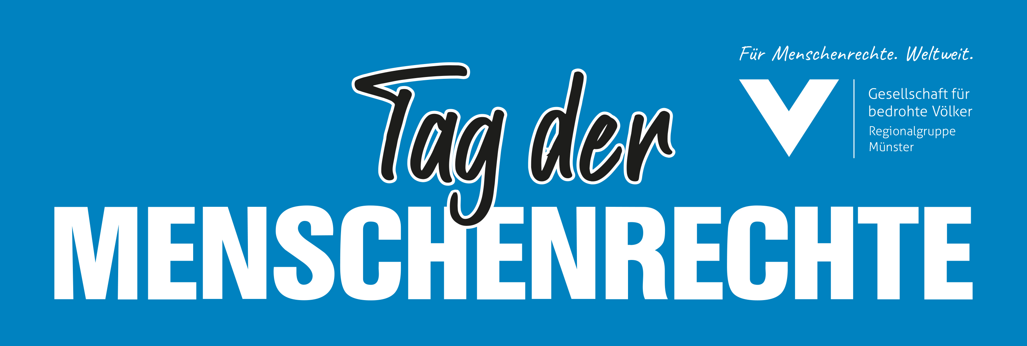
Mahnwache
der Gesellschaft für bedrohte Völker
am Donnerstag, den 10. Dezember 2020,
dem Internationalen Tag der Menschenrechte,
vor dem historischen Rathaus, Prinzipalmarkt, Münster,
von 12 bis 18 Uhr,
ab 16 Uhr mit dem Eine-Welt-Forum Münster
und Menschenrechtsinitiativen.

Wir mahnen und erinnern an Syrien, Burma-Myanmar, die Rohingya, verweigerte Religionsfreiheit in China und Tibet, die Uiguren in den Lagern, die Lage in Darfur…., wir fordern Seenotrettung und Aufnahme von Geflüchteten auch in Münster, die deutsche Ratifizierung der ILO 169 zum Schutz indigener Völker….
Wir laden Sie ein zu einem Zeichen der Solidarität mit Kerzen
und bitte auch der Unterstützung der beteiligten Gruppen.

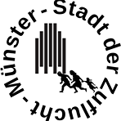
Die Corona-Schutzbestimmungen sind streng einzuhalten !


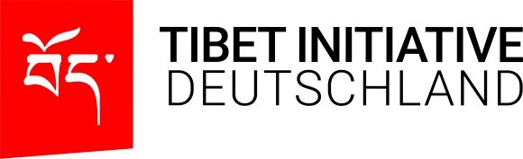
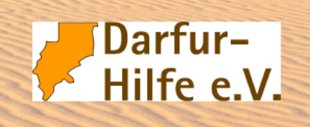

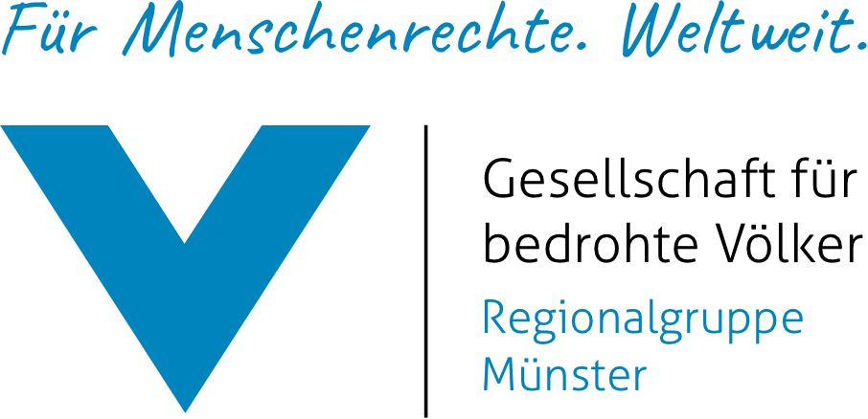
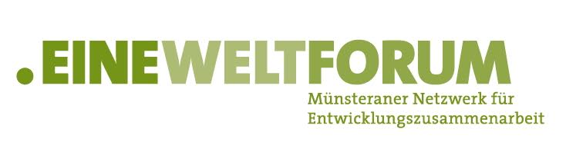

www.rg-muenster.gfbv.de www.gfbv.de https://eineweltforum-muenster.de

V.i.S.d.P. Dr. Kajo Schukalla, Markweg 38, 48147 Münster

